

FATEC – Faculdade de Tecnologia de Guaratinguetá

CURSO DE GESTÃO DA TECNOLOGIA DA INFORMAÇÃO

GUARATINGUETÁ/SP

PLANO DE GERENCIAMENTO DO PROJETO

Documentação Mista (PMBOK e SCRUM)

(TÍTULO DO PROJETO)

Guaratinguetá – São Paulo

2018

CURSO DE GESTÃO DA TECNOLOGIA DA INFORMAÇÃO

Professores Orientadores:

Ana Carolina Baracho

José Geraldo Moraes

Luiz Eduardo Guarino

Sérgio Siqueira

Tálita Suellen

Thaís Brant

TÍTULO DO PROJETO

Equipe do Projeto

XXXXXX

XXXXXXXX

XXXXXXX

Projeto Interdisciplinar desenvolvido para a conclusão do 4° semestre do curso de Gestão da Tecnologia da Informação

Guaratinguetá – São Paulo

2018

LISTA DE TABELAS

LISTA DE FIGURAS

GLOSSÁRIO

SUMÁRIO

# Sumário Executivo

Descrever, em apenas 3 parágrafos, uma síntese de todo o conteúdo do projeto, dando ênfase a prazos, custos e resultados obtidos.

# Introdução

Neste item deverão ser trabalhados, como subitens, os seguintes tópicos:

* Definição do Cliente;
* Análise do Macro e Microambiente;
* Matriz SWOT
* Produto
* Comunicação
* Distribuição

# Análise de Viabilidade

Neste item serão apresentados o conteúdo de Gestão Financeira

# Gerenciamento de Stakeholders

Product Owner

Scrum Master

Team

* 1. **Identificação dos Stakeholders**

|  |  |  |  |
| --- | --- | --- | --- |
| Stakeholder | Objetivos/Expectativas | Posição na Matriz | Estratégia |
|  |  |  |  |
|  |  |  |  |

* 1. **Análise dos Stakeholders pela Matriz de Influência X Interesse**

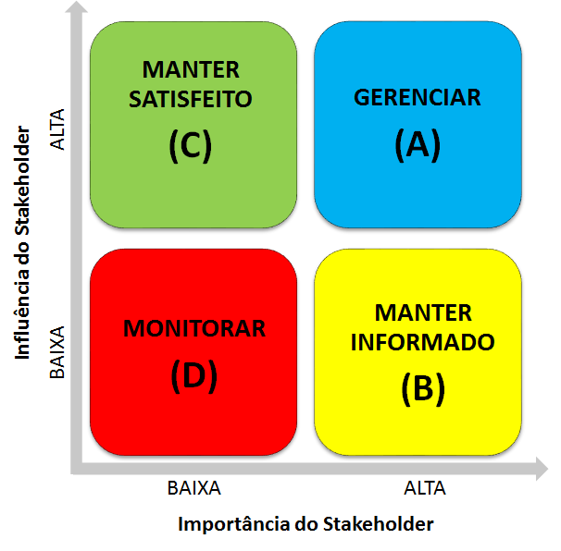

# Gerenciamento do Escopo

* 1. **Termo de Abertura do Projeto (*Project Charter*)**

Definição inicial do software (pre game)

Product Backlog inicial (priorizada e estimada – story point final). Deve ter ID, Descrição da US, SP, Prioridade, ID do Caso de Uso.

Definition of Done usado no projeto.

* 1. **Declaração do Escopo do Projeto**

|  |  |  |
| --- | --- | --- |
| **(Nome do Projeto)** | | |
| **DECLARAÇÃO DE ESCOPO** | | |
| Preparado por |  | Versão |
| Aprovado por |  | Data |

1. TÍTULO DO PROJETO
2. EQUIPE DO PROJETO
3. OBJETIVO DO PROJETO
4. DESCRIÇÃO E JUSTIFICATIVA DO PROJETO
5. RESTRIÇÕES
6. PREMISSAS
7. REQUISITOS CONHECIDOS DO PRODUTO DO PROJETO
8. ENTREGAS PRINCIPAIS/DELIVERABLES DO PROJETO
9. EXCLUSÕES ESPECÍFICAS
10. MARCOS PRINCIPAIS DO PROJETO
    1. **Estrutura Analítica do Projeto (EAP)**

Colocar a imagem da EAP

* 1. **Diagramas**

Deverão constar neste subitem todos os diagramas referentes as disciplinas de: Programação para Internet (Diagrama de caso de uso, matriz de dependência, diagrama de classe e MER) e Rede de Computadores.

* 1. **Dicionário da EAP**

| **Nível da EAP** | **Entregas e Pacotes de Trabalho** | **Descrição do Pacote** | **Critérios de Aceitação** |
| --- | --- | --- | --- |
|  |  |  |  |
|  |  |  |  |
|  |  |  |  |

* 1. **Controle de Mudanças no Escopo**

Exemplo de Formulário de Mudança

|  |  |  |  |
| --- | --- | --- | --- |
| Formulário de Solicitação de Mudança no Escopo (FSME) | | | |
| Nº da solicitação: | Nome do Solicitante: | | Área do Solicitante: |
| Descrição da Mudança: | | | |
| Justificativa para a mudança: | | | |
| Valor do Investimento/Despesa: R$ | | | |
| Melhorias pretendidas: | | | |
| Aprovação:  ( ) sim ( ) não | | Assinatura do Gerente de Projetos | |

Exemplo de Fluxo de Mudança do Escopo

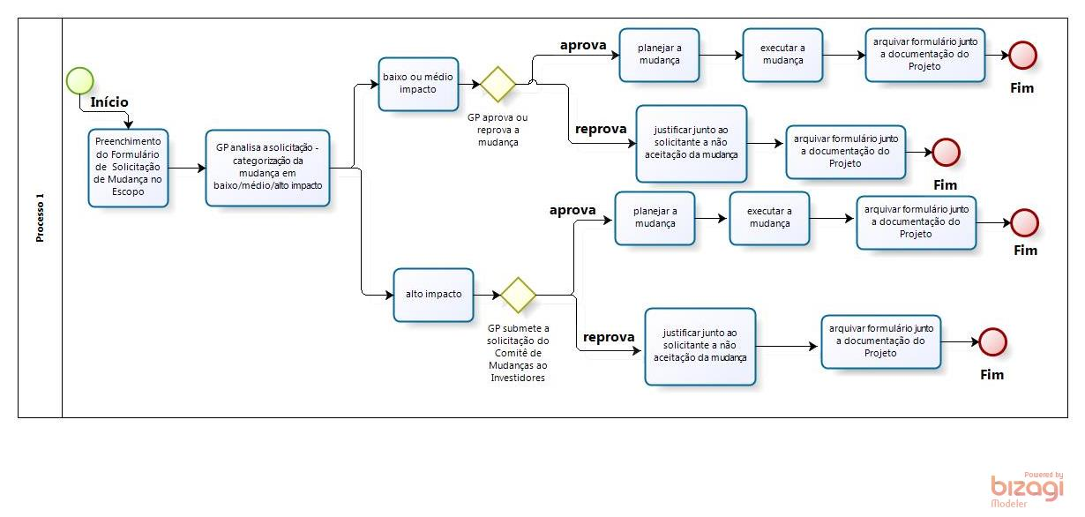

Product backlog final (se alterada)

# Gerenciamento de Tempo

Neste item deverão ser trabalhados o conteúdo do TRELLO (estimativa de tempo de execução). Print do status do trello na Sprint Review de cada Sprint.

Os pacotes de trabalho deverão ser abertos em atividades. Como sugestão, trabalhem com planilhas para identificarem os pacotes e suas respectivas atividades.

Sprint Backlog de cada Sprint (ID, Descrição da US, Detalhes, SP, Prioridade, DoD, Se foi aceita ao final ou não).

Cronograma (Burndown chart) de cada sprint

Determinar os Marcos (Milestones) do Projeto

# Plano de Gerenciamento de Custos

Neste item será trabalhado o conteúdo do PLANNING POKER (todas as rodadas e definições usadas na estimativa).

# Gerenciamento da Qualidade

Determinar os indicadores que serão utilizados para mensurar a qualidade do produto do projeto, especificando as ferramentas utilizadas e as respectivas ações corretivas.

**9. Gerenciamento de Recursos Humanos**

Organograma do Time

Matriz de Responsabilidades (TRELLO)

**10. Gerenciamento de Comunicações**

Determinar, para cada Stakeholder, a forma de comunicação estabelecida com o mesmo, identificando os principais eventos e quais informações são comunicação para cada um.

Devem usar como base: Eventos – cerimônias/artefatos utilizados no SCRUM.

**11. Gerenciamento de Riscos**

Deverão ser listados todos os riscos, categorizando-os e aplicando a análise de Probabilidade X Impacto, em escalas de 1 a 4.

**12. Gerenciamento de Aquisições**

Trabalhar os itens solicitados pela disciplina de Rede de Computadores (com exceção dos diagramas), em convergência com a de Programação para Internet, destacando, caso haja, contratos com prestadores de serviços e possíveis aquisições de equipamentos/infraestrutura para o produto do projeto.

Análise *Make or Buy*

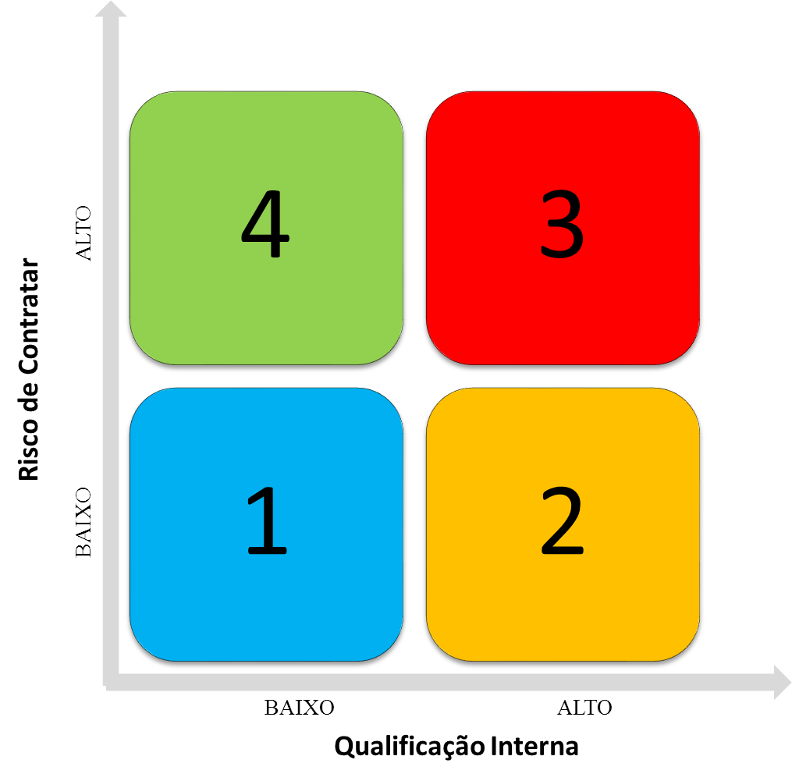

**13. Encerramento do Projeto**

Lições Aprendidas (todas as Sprint Retrospective)

Aceite Final do Cliente

**14. Apêndice**

Deverão ser descritos neste capítulo, em inglês, todos os artefatos da disciplina de Programação para Internet.